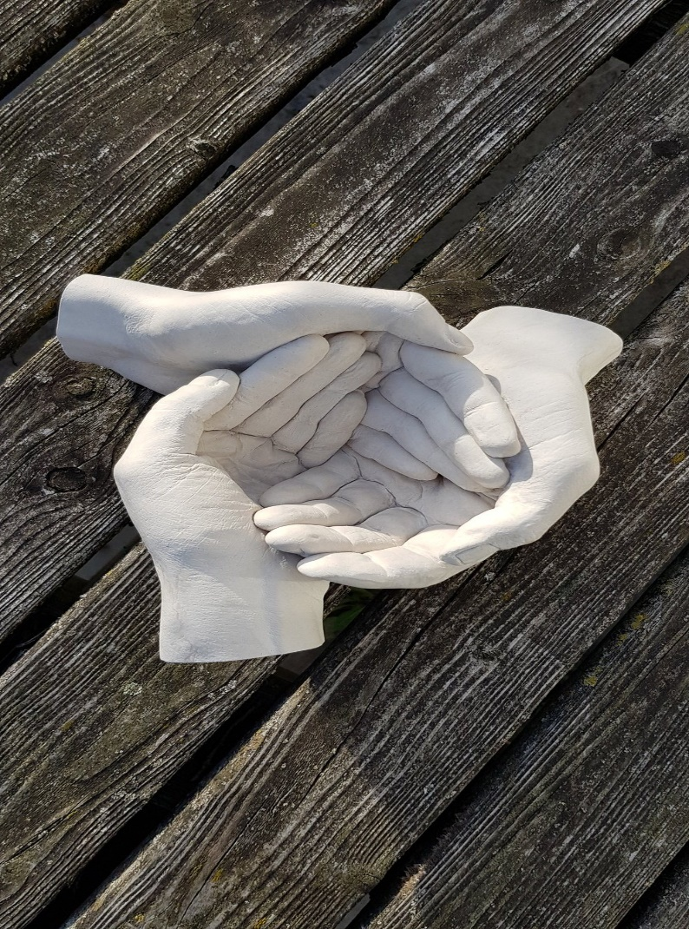

drie handen in elkaar geslagen

een nest van zachte vingers tederheid

verlangen naar troost en geborgenheid

hoop op steun in donkergrijze dagen

three hands joined together

a nest of soft fingers tenderness

longing for comfort and security

hope for support in dark grey days

Trois mains qui se joignent  
Un nid de doigts doux pleins de tendresse  
Le désir de confort et de sécurité  
L'espoir de soutien aux jours sombres et gris

ثلاث أيدي معا  
عش من الأصابع الناعمة الرقة  
الشوق للراحة والأمان  
نأمل في الحصول على الدعم في الأيام الرمادية الداكنة

**Thuisfront.be**

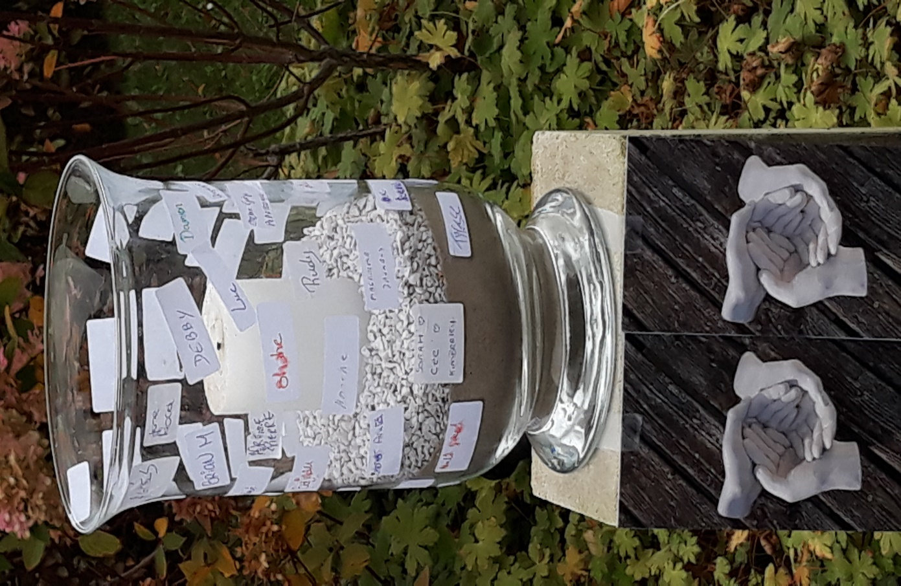

We hebben alle bezoekers vriendelijk uitgenodigd om op een etiketje de naam te schrijven van een dierbare die ze missen in deze Allerheiligendagen, en gevraagd om dat dan op de glazen stolp te plakken waarin het schuchtere vuur van een kaars geborgen was. (Als eerste naam hebben wij de naam 'Debby' met voorzichtige vingers opgeschreven - op uitdrukkelijke vraag van een paar vrouwelijke gedetineerden die verleden woensdag mee de 'eenzame uitvaart' hebben bijgewoond van Debby, verleden week gestorven in de gevangenis van Brugge. Een jongentje van een jaar of negen vroeg direct of hij er ook de naam van zijn hond mocht opschrijven - ja, natuurlijk! - maar hoe schrijf je dat ook weer: ''Ischi" zeiden wij altijd...' En een personeelslid dat kwam werken hield een hele tijd stil bij de kaars. 'Ik ben vrijzinnig en atheïst', zei hij. 'Maar het is prachtig wat jullie doen.' En ook hij heeft een naam opgeschreven...

Het is de bedoeling dat deze afbeeldingen ook binnen in de gevangenis getoond wordt aan de gedetineerden. We wilden de kaars-met-stolp ook graag binnen brengen in de vieringen van dit weekend in de gevangenis, maar die gaan omwille van corona niet meer door - helaas... Ik hoorde ook dat er vanaf maandag geen bezoek meer toegelaten is. Donkere en hoogst onzeker tijden, zeker ook voor de gedetineerden in permanente lockdown, en hun familie/vrienden/trouwe bezoekers. Hoe kunnen wij er verder voor hen zijn..?

**Een paar impressies…**

**I hope it will be Friday soon…**

Deze morgen, 5 september 2020, tussen 8h.30 en 9h.30. We staan klaar aan de gevangenispoort voor de actie van Thuisfront bij het begin van het schooljaar. Zonder tent deze keer en zonder koffie – helaas, omwille van Corona.

Maar we hebben een ouderwets schoolbord meegebracht, met krijt en een bordenwisser. En ook een versleten boekentas erbij, om iets van het nieuwe schooljaar op te roepen.

Er komt een oma aan met een meisje van een jaar of negen. Het kind heeft een t-shirt aan met daarop in blitse letters: ‘I hope it twill be Friday soon…’ Da’s een mooie t-shirt’, zeg ik haar terwijl ik aan oma een attentie geef. Ja’, zegt ze. ‘Ik heb die van oma gekregen om mee naar school te gaan…’ ‘Ga je graag naar school?’, vraag ik. ‘Ja hoor, heel graag..!’ Ze zijn een beetje gehaast om op tijd binnen te geraken, maar ik nodig het meisje nog snel even uit om een korte boodschap neer te schrijven op ons schoolbord, voor de mensen ‘binnen’. Ze gaat er maar al te graag op in, moet niet eens nadenken, en tekent een roosje op het bord met de tekst: ‘Geef de hoop niet op… ‘Voor mijn papa’, zegt ze.

Tien minuten later staan ze daar terug, want ze waren te laat voor het bezoek. ‘Ben je spijtig’, zeg ik, ‘dat je jouw papa niet hebt kunnen zien?’ ‘Natuurlijk wel’, zegt ze. ‘Maar da’s niks – we komen woensdag al terug.’ ‘O’, zeg ik, ‘dan hoop je zeker dat het snel woensdag is?’ ‘Natuurlijk!’ glimlacht ze. ‘Wel’ zeg ik, ‘weet je wat we doen? We sparen het roosje op tegen woensdag – hopelijk is het tegen dan niet verwelkt. En we veranderen dat zinnetje op jouw t-shirt een klein beetje. In plaats van “Friday” schrijven we “Wednesday”. Is dat Ok?’ ‘Gij zijt een beetje zot’, zegt ze met een kwinkslag – en weg zijn ze, het weekend tegemoet.

Straks, vanavond en morgen, zal ik als voorganger in de vieringen voor de mensen ‘binnen’ iets over haar vertellen. Over het roosje en over de t-shirt. En we zullen bidden voor alle kleine meisjes van de hoop, en voor alle zotten van de hele wereld…

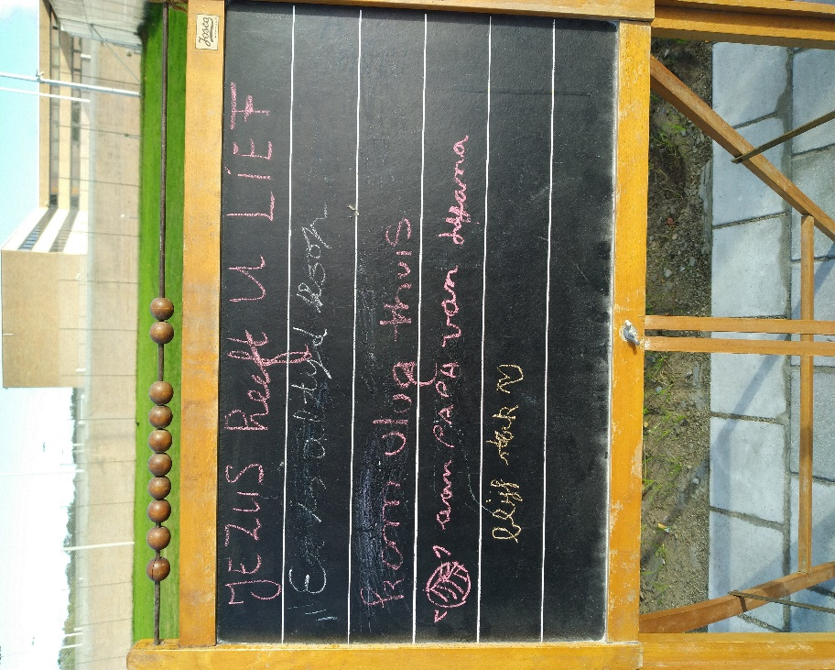

Zaterdag 31 oktober 2020, in volle corona-tijd, en met een quasi-volledige lockdown in het vooruitzicht…

Vanmorgen - bij de tentactie van Thuisfront voor Allerheiligen aan de gevangenispoort van PCB Brugge - datzelfde meisje met haar mama weergezien. Deze keer waren ze wel op tijd. Goeie babbel gehad, ondanks het mondmasker en de afstand. Ze kregen aan het onthaal van de gevangenis wel te horen dat er vanaf maandag weer helemaal geen bezoek meer mag zijn, omwille van corona... 'Dat is niet erg’, zei het meisje. 'We wachten wel enkele dagen...' Dit is dus tòch het 'kleine meisje hoop' dacht ik, toen ik ze hand in hand naar de parking zag verdwijnen...